藏香猪吃什么，藏香猪的饲料营养搭配喂量
藏香猪是我国一种地方猪种,有着独特的生活习性,自己配制的藏香猪饲料配方营养丰富，适口性好，提高藏香猪的胃口,达到增肥目的，满足藏香猪各生长阶段的营养需求，发挥其生产潜能。下面一起来了解一下藏香猪饲料的自配料方法：
藏香猪饲料自配料​
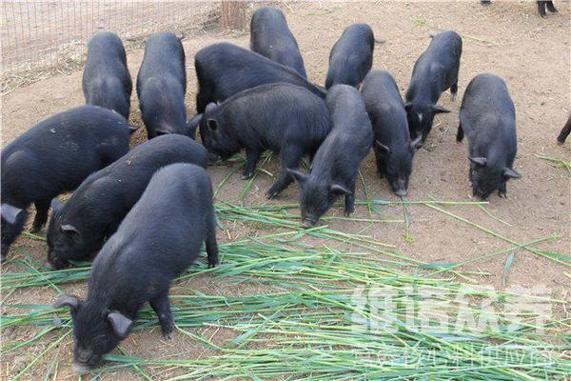
一、藏香猪仔猪饲料自配料:
1、玉米粉55%、豆粕35%、柠檬酸2%、酵母粉2%、乳精粉3.4%、骨粉2%、食盐0.3%、维诺猪用多维0.1%，维诺霉清多矿0.1%，维诺复合益生菌0.1%。
2、玉米10%，米糠50%，豆饼8.2%，麸皮30%，面粉1%，食盐0.5%，维诺猪用多维0.1%，维诺霉清多矿0.1%，维诺复合益生菌0.1%。
3、玉米50%、麦麸30%、豆粕20%。维诺猪用多维0.1%，维诺霉清多矿0.1%，维诺复合益生菌0.1%。
藏香猪的饲料配方科学又健康，搭配合理的饲料提高仔猪食欲，增加采食量，同时，改善藏香猪的猪肉品质和风味,提高肉质等级,添加复合益生菌抑制肠道菌群，提高肠道消化吸收率，增强体质，提高经济效益。

